Thông tin cơ bản về Slingo
Slingo Lucky Joker là trò chơi tốc độ nhanh, kết hợp các trò quay số và bingo kèm giải thưởng tiền mặt lớn.

Chọn tiền cược và nhấn quay để bắt đầu trò chơi.

Bạn có 8 lượt quay để khớp các con số trên trục quay với sơ đồ số.

Hoàn thành các Slingo để tăng cấp trên thang trả thưởng.
Giải thưởng tiền mặt tăng dần với mỗi Slingo (dòng trúng thưởng) mà bạn hoàn thành.

Có 12 dòng trúng thưởng và 11 giải thưởng trong bảng trả thưởng vì con số cuối trên sơ đồ sẽ luôn thưởng ít nhất 2 dòng trúng thưởng.

Biểu tượng
Biểu tượng Wild cho phép bạn đánh dấu con số bất kỳ trong cột ở trên.

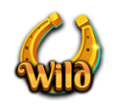

Biểu tượng Super Wild cho phép bạn đánh dấu con số bất kỳ trong sơ đồ.

Biểu tượng Lượt Quay Miễn Phí tặng thêm lượt quay.

3 biểu tượng Vòng Quay Thưởng kích hoạt 5 lượt quay Vòng Quay Thưởng.

3 biểu tượng Quay Số Thưởng tặng thêm 15 lượt quay ở tính năng Quay Số Thưởng.

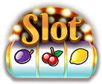

Lượt Quay Bổ Sung
Sau mỗi ván chơi sẽ có các lượt quay bổ sung.

Giá của mỗi lượt quay phụ thuộc vào vị trí trên sơ đồ và giải thưởng có thể đạt được.
Giá có thể lớn hơn số tiền cược gốc.
Bạn có thể kiểm soát giới hạn lượt quay bổ sung trong mục điều khiển trò chơi.
Nhấn nhận để kết thúc ván chơi hoặc mua thêm lượt quay.
Giá cho lượt quay tiếp theo được hiển thị trên nút quay.

Ván Chơi Tuyến Đường
Ván chơi bao gồm một tuyến đường chạy xung quay sơ đồ Slingo.

Có các vị trí mang giải thưởng cố định – một giải thưởng ở giữa của mỗi bên và một giải thưởng ở góc dưới bên phải.
Khi bắt đầu mỗi ván chơi, các giải thưởng có thể trúng được bố trí ngẫu nhiên vào các vị trí giải thưởng có sẵn.
Một xúc xắc và Chú Hề xuất hiện ở góc trên bên trái khi bắt đầu ván chơi.
Với mỗi lượt quay, Chú Hề di chuyển theo chiều kim đồng hồ xung quanh bảng, thưởng ngay mọi giải thưởng ở vị trí Chú Hề dừng lại. Chú Hề sẽ di chuyển 1 – 6 vị trí cho mỗi lượt quay theo kết quả tung xúc xắc.

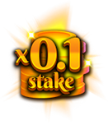 | 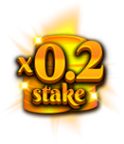 | 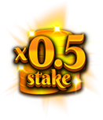 | 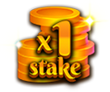

Vòng Quay Thưởng
Vòng Quay Thưởng được kích hoạt khi 3 biểu tượng Vòng Quay Thưởng xuất hiện trong một lượt quay hoặc khi đạt được 6 Slingo trở lên trên thang giải thưởng.

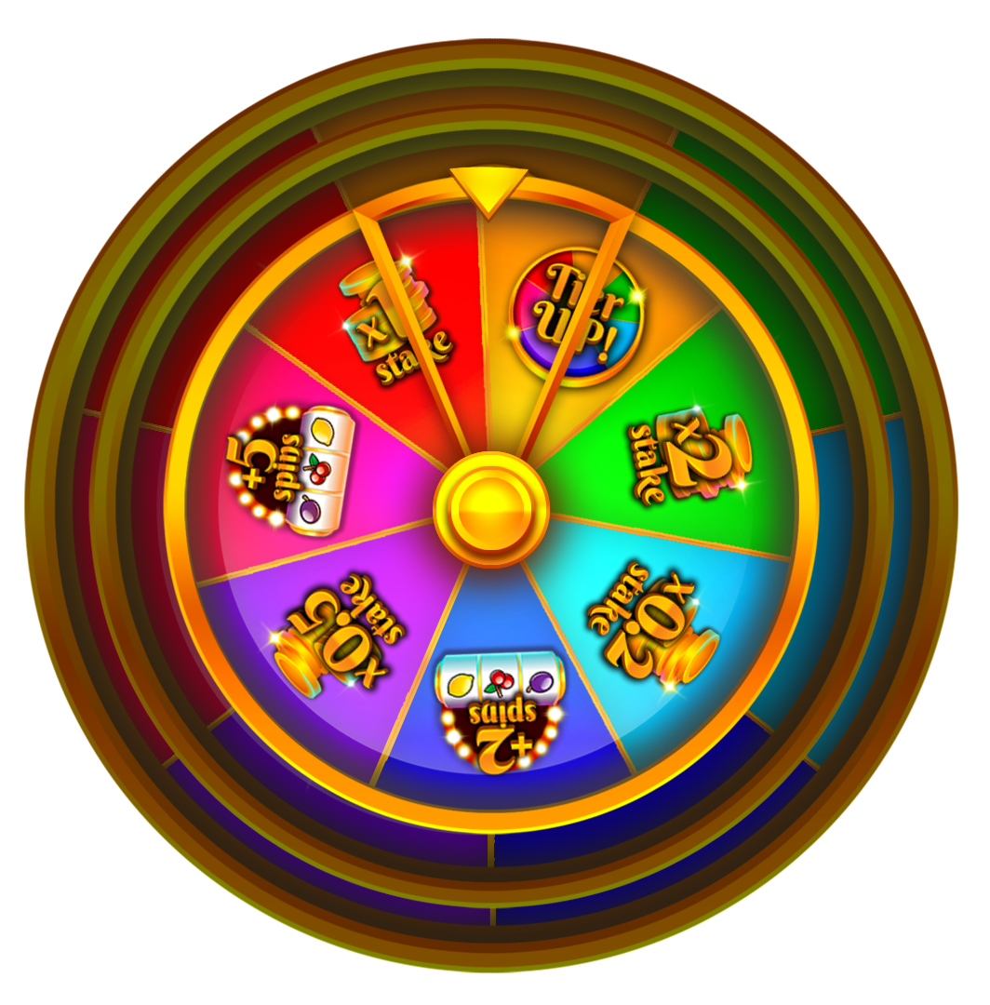

Giải Thưởng Tiền Mặt

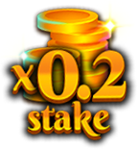 | 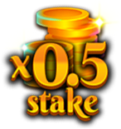 | 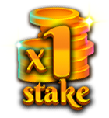 | 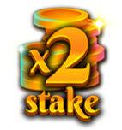 | 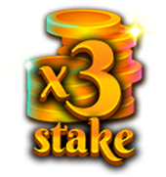
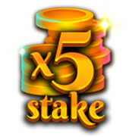 | 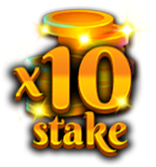 | 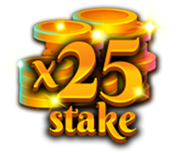 | 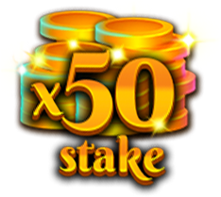 | 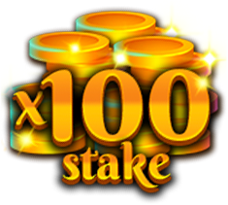
 |  | 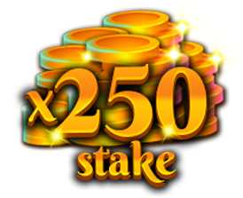

Lượt quay Quay Số Thưởng bổ sung

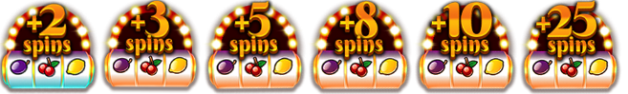

Tăng cấp Vòng Quay Thưởng để có cơ hội giành được giải thưởng lớn hơn.

Chiến thắng tối thiểu ở mọi Vòng Quay Thưởng bằng x0,2 cược gốc hoặc 2 lượt quay quay số.
Chiến thắng tối đa ở mọi Vòng Quay Thưởng bằng x250 cược gốc.

Quay Số Thưởng
Khi kết thúc ván chơi, Quay Số Thưởng sẽ chơi tất cả các lượt quay đã nhận được. Người chơi nhận được các lượt quay Quay Số Thưởng khi 3 biểu tượng Quay Số Thưởng xuất hiện trong một lượt quay hoặc thông qua thang giải thưởng Slingo và/hoặc Vòng Quay Thưởng.

Biểu tượng Wild Joker chỉ có thể xuất hiện trên 3 trục ở giữa.
Khi xuất hiện, biểu tượng Wild Joker mở rộng để lấp đầy toàn bộ trục trước khi tính toán các khoản tiền thắng.

Chiến thắng tối thiểu ở Quay Số Thưởng bằng x5 tiền cược dòng.
Chiến thắng tối đa ở Quay Số Thưởng bằng x100 cược gốc.

Trả Thưởng Biểu Tượng
Các tổ hợp trả thưởng dòng được nhân với tiền cược mỗi dòng.
Chiến thắng Scatter được nhân với tổng cược.
Chiến thắng Scatter được thanh toán cùng các khoản tiền thắng khác.
Nếu có một biểu tượng Wild Joker trở lên xuất hiện trong một lần chiến thắng, chiến thắng đó sẽ được nhân đôi.
5 x500  4 x100  3 x20  2 x2 | 5 x500  4 x100  3 x20  2 x2 | 5 x250  4 x50  3 x10
5 x250  4 x50  3 x10 | 5 x50  4 x10  3 x5 | 5 x50  4 x10  3 x5
5 x50  4 x10  3 x5 | 5 x50  4 x10  3 x5 | 5 x100  4 x20  3 x5

Dòng Trúng Thưởng Quay Số
Chỉ trả thưởng tổ hợp trúng thưởng cao nhất mỗi dòng.
Các khoản tiền thắng của dòng cược được trả thưởng từ trái sang phải, ngoại trừ chiến thắng Scatter có thể xuất hiện ở vị trí bất kỳ.
Mọi khoản thanh toán và quá trình chơi đều vô hiệu khi có lỗi.

Dòng Trúng Thưởng Slingo
Có 12 dòng trúng thưởng và 11 phần thưởng vì con số cuối trên sơ đồ sẽ luôn thưởng ít nhất 2 dòng trúng thưởng.

Chiến Lược Tốt Nhất
Chiến lược tốt nhất cho thấy các biểu tượng Wild và Super Wild phải luôn được chọn nằm ở vị trí giúp người chơi có nhiều khả năng hoàn thành được một Slingo hơn.

Nếu có nhiều vị trí có cùng tiêu chí, các vị trí nằm trong nhiều Slingo nhất sẽ được ưu tiên (dòng trúng thưởng).

Ví dụ: Ô vuông trung tâm sẽ được ưu tiên vì nó nằm trên dòng ngang, dọc và hai dòng chéo. Nếu có nhiều vị trí có cùng tiêu chí, bạn phải lựa chọn ngẫu nhiên.

Điều khiển trò chơi
Có thể cài đặt điều khiển trò chơi trong menu.

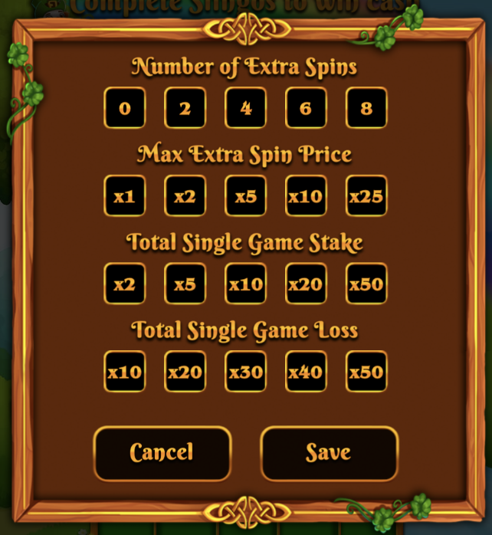

Cài đặt số lượt quay bổ sung tối đa được đưa ra.
Cài đặt giá tối đa được đưa ra cho một lượt quay bổ sung.
Cài đặt số tiền cược tối đa cho một ván chơi.
Cài đặt mức lỗ tối đa cho một ván chơi.
Trò chơi sẽ tự động kết thúc khi đạt đến một trong các giới hạn đã cài đặt.

Quy Tắc Chung
Dựa trên chiến lược tốt nhất, trò chơi này có tỷ lệ RTP theo lý thuyết là {TODO}%.
Dựa trên chiến lược tốt nhất, mỗi lượt quay bổ sung có tỷ lệ RTP theo lý thuyết là {todo}%.
Các biểu tượng lượt quay miễn phí bị xóa khỏi trục để có thêm lượt quay bổ sung.
Trong lượt quay bổ sung, một số giải thưởng tiềm năng bắt buộc phải có biểu tượng Super Wild.
Người chơi chỉ có thể nhận được lượt quay bổ sung nếu có thể đạt được thưởng ở lượt quay kế tiếp.
Giá của lượt quay bổ sung được làm tròn đến giá trị nguyên gần nhất và có thể thay đổi tỷ lệ RTP, đặc biệt khi ở mức tiền cược thấp hơn.
Mọi khoản thanh toán và quá trình chơi đều bị hủy khi có lỗi.

Ván Chờ Xử Lý
Các ván chưa hoàn thành sẽ được tự động hoàn thành [24] tiếng sau khi bắt đầu.

Mọi lượt quay còn lại đều sẽ được chơi bằng cách sử dụng bộ tạo số ngẫu nhiên để đưa ra quyết định cho người chơi.

Mọi khoản tiền thắng đều sẽ được tự động ghi có.

